МИНОБРНАУКИ РОССИИ
Федеральное государственное бюджетное образовательное учреждение
высшего образования
«Гжельский государственный университет»
(ГГУ)

Кафедра «Дизайна»

Методические указания

по написанию выпускной квалификационной работы

для студентов, обучающихся по направлению подготовки

54.03.01 Дизайн

квалификация (степень) - бакалавр

Пос. Электроизолятор

2020

СОДЕРЖАНИЕ

Введение……………………………………………………………………………
1. Требования к содержанию и структуре выпускной квалификационной работы (ВКР)……….....................................................................................................
  - Основные требования к ВКР……………………………………………..
  - Направления исследований в рамках выпускных квалификационных работ по направлению «Дизайн»……………………….………………………......
1.3.Роль научного руководителя в подготовке бакалавров к написанию и защите ВКР……………………………………………………………..…………………
1.4.Содержание и этапы процесса выполнения выпускной квалификационной работы………………………………………………………………
1.5.Оформление текстовой части выпускной квалификационной работы………………………………………………………………………………………
1.6.Оформление формул и расчетов, рисунков и таблиц………………………………………………………………………………………
1.7.Оформление списка использованных источников и приложений………………………………………………………………………………..
2. Рекомендации по подготовке к защите выпускной квалификационной работы…………………………….…………………………………
2.1.Порядок защиты выпускной квалификационной работы………………………………………………………………………………………
3. Методические рекомендации по выполнению проектно-графической части выпускной квалификационной работы…………………………………………………..
3.1. Последовательность дизайн-проектирования выпускной квалификационной работы………………………………………………………………..
3.2. Подбор исходного объекта дизайн-проектирования…………………….
3.3.Анализ объекта проектирования и аналогов…………………………….
3.4. Генерирование идей и разработка творческой концепции дизайн-проекта
3.5. Рекомендуемые конструктивные разработки в проектах (в соответствии с типологией объекта)……………………………………………………………………..
3.5. Графическое выполнение дизайн-проекта. Компоновка изобразительного материала…………………………………………………………………………………...
3.6.Критерии оценки по итогам защиты выпускной квалификационной работы………………………………………………………………………………………

Рекомендуемая литература……………………………………………………
Приложения………………………………………………………………………...

ВВЕДЕНИЕ
Государственная итоговая аттестация бакалавров является завершающим этапом подготовки дизайнеров.
Государственная итоговая аттестация бакалавров представляет собой защиту выпускной квалификационной работы по одной из актуальных тем, направленных на анализ проблем и практическую дизайн-разработку проектных предложений по организации комфортной и эстетической среды жизнедеятельности человека.
В соответствии с учебным планом университета подготовка и защита дипломной работы осуществляется на завершающем этапе обучения и является основным элементом итоговой аттестации. На основании успешной защиты выпускной квалификационной работы и сдачи государственных квалификационных экзаменов студенту присваивается соответствующая квалификация и выдается диплом о высшем образовании.
Цель методических указаний - оказать помощь бакалаврам в написании выпускной квалификационной работы, подготовки и оформлении ее теоретической исследовательско-аналитической и проектно-графической части и успешной защите в Государственной экзаменационной комиссии (ГЭК).
В методических указаниях определены общие требования к структуре, содержанию и оформлению ВКР, отражены вопросы руководства и контроля за их выполнением кафедрой.

- ТРЕБОВАНИЯ К СОДЕРЖАНИЮ И СТРУКТУРЕ ВЫПУСКНОЙ КВАЛИФИКАЦИОННОЙ РАБОТЫ (ВКР)

  - Основные требования

Выпускная квалификационная работа является заключительным исследованием выпускника Гжельского государственного университета, на основе которого Государственная экзаменационная комиссия выносит решение о присвоении квалификации (бакалавр) по направлению подготовки и выдаче диплома государственного образца при условии успешной защиты ВКР.
Бакалаврская работа выполняется в соответствии с требованием кафедры и имеет своей целью систематизацию, закрепление и расширение теоретических и практических знаний по направлению «Дизайн», развитие навыков ведения самостоятельной научно-практической исследовательской работы, а также свидетельствует о формировании общекультурных, общепрофессиональных и профессиональных компетенций, позволяющих выпускнику решать профессиональные задачи.
При защите выпускной квалификационной работы выпускник должен проявить: теоретические знания, практические навыки и умение владеть методами дизайнерского проектирования; использовать научные методы и компьютерные технологии при разработке проектных предложений по организации комфортной и эстетической среды жизнедеятельности человека; достойно отстаивать свою точку зрения, делать обоснованные выводы и предложения.
Сроки выполнения ВКР, порядок их защиты, критерии оценки утверждаются кафедрой дизайна.
Выпускная квалификационная работа является самостоятельным исследованием, автором которого является студент, состоит из теоретической исследовательско-аналитической и проектно-графической части. Студент несет полную ответственность за представленную к защите работу, достоверность содержащихся в ней сведений, статистических данных.

Теоретическая часть выпускной квалификационной работы представляет собой оформленную в соответствии с установленными в университете требованиями рукопись, в которой изложены научные и практические результаты выпускной квалификационной работы по утвержденной теме. В исследовательско-аналитическом разделе пояснительной записки (теоретическом разделе) выпускник раскрывает суть исследуемой проблемы через анализ литературы, авторских проектов, программ и т.п. Необходимо провести анализ фактического материала, установить связи и закономерности, сделать теоретически и практически значимые выводы и на основе использованного опыта предоставить своё заключение о дизайн-разработках аналогов.
При написании исследовательско-аналитического раздела студент должен:
- определить позиционирование объекта проектирования (описать целевую аудиторию, ценовую категорию и уникальность торгового предложения);
- профессионально описать предмет своего проектирования (дать точные определения составу своего дипломного проекта);
- обобщить всё вышеизложенное и сделать собственные выводы, составить рекомендации для проектирования своей работы.
В процессе обработки собранного материала студент-дипломник должен использовать такие взаимосвязанные научные методы исследования, как анализ и синтез.
Анализ – логический приём разделения целого на отдельные элементы и изучение каждого из них в отдельности во взаимосвязи с целым.
Синтез – объединение результатов для формирования (проектирования) целого.
Методы анализа и синтеза взаимосвязаны.
Текст в исследовательско-аналитическом разделе пояснительной записки должен сопровождаться копиями, набросками, схемами. Результаты, выводы и рекомендации должны быть логически связаны с проектно-художественным разделом дипломного проекта.
Проектно-графическая часть представляет собой демонстрационную экспозицию. В проектно-графическом разделе пояснительной записки выпускник применяет полученные знания, умения и навыки и выражает их через визуальные образы, разрабатывает эскизы и на их основе создаёт будущий дизайн-проект.
В проектно-графическом разделе пояснительной записки к дипломному проекту на основании предпроектных исследований научно-исследовательского, искусствоведческого и научно-технического характера студент должен:
- обосновать варианты предлагаемых творческих и технических решений и сравнить их с аналогами из практики;
- продемонстрировать самостоятельность творческого мышления и профессиональную грамотность;
- выявить главную композиционную идею проекта, базирующуюся на понимании автором основных законов композиции и формообразования.
В этот раздел помещаются все элементы проектирования с иллюстрациями по тексту и описанием композиционных характеристик каждого объекта проектирования, их назначения, размеров и технических особенностей.
В проектно-графическом разделе описываются технологические особенности реализации проекта, ГОСТы, технологические базы, предполагаемые материалы.
Технологические предложения должны сопровождаться конструктивными схемами, развертками. Раздел так же включает в себя предполагаемый расчет стоимости элементов дипломного проектирования.
Содержание работы должно соответствовать утвержденной теме и сформулированным целям. Характерной ошибкой многих студентов является стремление вложить в содержание работы как можно больше материала по ее теме. Как правило, излагается известный фактический материал, содержание которого значительно выходит за рамки, определенные целевыми установками. В результате этого не удается полностью раскрыть тему выпускной квалификационной работы и получить обоснованные научные и практические результаты.
Выпускная квалификационная работа может быть допущена к защите при условиях, если:
- содержание работы раскрывает содержание утвержденной темы;
- работа оформлена в соответствии с настоящими методическими рекомендациями;
- имеется положительный отзыв научного руководителя.
Завершенная и подписанная дипломником работа вместе с отзывом научного руководителя в установленный срок (не позднее, чем за три недели до защиты) сдается на кафедру дизайна и регистрируется в специальном журнале.
Решение о допуске к защите выпускной квалификационной работы принимает зав. кафедрой, при этом на титульном листе делается запись «Допускается к защите». Решение о допуске к защите принимается на основании следующих формальных признаков: соответствие заголовка дипломной работы теме, закрепленной за студентом приказом Ректора; работа оформлена в соответствии с настоящими методическими рекомендациями; имеется положительный отзыв научного руководителя; имеется отзыв руководителя.
Зав. кафедрой представляет в учебный отдел список дипломников, допущенных к защите дипломных работ, который является основанием для включения их в приказ о допуске к государственной итоговой аттестации. На основании представленных списков формируется проект приказа о допуске к итоговой государственной аттестации и представляется не позднее, чем за 10 дней до защиты Ректору университета для утверждения.
Студенту-выпускнику предоставляется право самостоятельного выбора темы выпускной работы. Выбор темы ВКР является важным этапом и во многом определяет успех ее написания и защиты. Правильный выбор темы создает необходимые предпосылки для заинтересованной работы выпускника, его удовлетворенности ходом работы и полученными результатами, оказывает положительное влияние на уровень профессиональной подготовки студента.
Тема выпускной квалификационной работы, ее цель должны соответствовать экономической и политической стратегии развития государства.
ВКР выполняется на основе конкретных материалов, собранных студентами на месте их преддипломной практики.
Рекомендуемый перечень тематических направлений исследований ежегодно актуализируются преподавателями кафедры «Дизайн» и размещается на странице кафедры на сайте ГГУ.

  - Направления исследований в рамках выпускных квалификационных работ по направлению: «Дизайн».

1. Разработка дизайн-концепции ландшафтной организации территории ГГУ «Город мастеров» с разработкой декоративного элемента (панно).
- Дизайн-проект загородного дома в поселке Малаховка с разработкой декоративного элемента (ширмы).
- Разработка дизайн-интерьера студии аэрографии в г. Электросталь с разработкой декоративного элемента (светильник).
- Разработка дизайн-концепции интерьера школы-интернат «Абсолют» для детей с ограниченными возможностями здоровья с разработкой декоративного элемента (светильник).
- Дизайн-концепция ландшафтной организации территории школы-интернат «Абсолют» для детей с ограниченными возможностями здоровья с разработкой арт-объекта.
- Дизайн-концепция визуального продвижения ежегодного международного фестиваля керамики ГГУ с разработкой рекламной продукции.
- Дизайн-концепция фирменного стиля колледжа ГГУ с разработкой рекламной продукции.
- Дизайн концепция фирменного стиля художественных школ ГГУ с разработкой рекламной продукции.
- Дизайн-концепция упаковки изделий народного промысла «Гжель» с разработкой с разработкой рекламной продукции.
- Малые архитектурные формы в ландшафтном дизайне рекреационных зон общественных объектов.
- Дизайн-проект интерьерного пространства студенческой столовой с разработкой витражной перегородки.

  - Роль научного руководителя в подготовке бакалавров к написанию и защите ВКР

После выбора темы студент-выпускник подает заявление с просьбой утверждения темы на имя заведующего выпускающей кафедры, содержащее полное название темы ВКР, и представляет план работы. По представленным заявлениям кафедра производит закрепление руководителей ВКР.
Научным руководителем студента-выпускника является преподаватели ГГУ.
После назначения научного руководителя студент обсуждает с ним тему ВКР. Окончательная формулировка темы утверждается приказом Ректора университета, после чего любые изменения в название темы вносятся отдельным приказом по личному заявлению студента.
Студент работает над ВКР в соответствии с заданием, подписанным руководителем и студентом. В процессе написания ВКР студент должен регулярно консультироваться с научным руководителем. Консультации могут проходить в очной форме, посредством телекоммуникационных и информационных технологий. Научный руководитель ставит календарные сроки этапов выполнения ВКР, осуществляет контроль за ходом подготовки ВКР, проверку завершенной работы, подготовку отзыва о работе студента в период выполнения ВКР, оказывает помощь в подготовке к защите.
После проверки ВКР научный руководитель дает свое разрешение на допуск к защите в форме письменного отзыва, текст которого прикладывается к работе. В отзыве оценивается работа студента в период написания ВКР, его трудолюбие, подготовленность, знание нормативно-правовых документов и т.п.
Законченная бакалаврская работа предоставляется научному руководителю в электронном виде для проверки в системе «Антиплагиат».
Готовая выпускная квалификационная работа вместе с отзывом научного руководителя и отчетом проверки на антиплагиат предоставляется студентом на кафедру для подписи заведующего кафедрой.

  - Содержание и этапы процесса выполнения выпускной квалификационной работы

Выполнение выпускной квалификационной работы должно отвечать ряду общепринятых требований.
Текст дипломной работы должен иметь традиционную для научных работ структуру. Ее основные разделы:
- Введение;
- Главы (их количество -2)
- Заключение;
- Список использованных источников и литературы;
- Приложения;
Каждый из этих разделов имеет свой структурный алгоритм.

Первый раздел – «Введение»
Актуальность темы. Текст должен начинаться с обоснования актуальности, т. е. важность избранной темы. Степень разработанности проблемы. В этой части введения следует кратко отметить основные этапы исследования избранной проблемы. Необходимо расклассифицировать и кратко обозначить основные научные направления, назвать имена ведущих специалистов, разрабатывавших эту проблематику. Автор должен продемонстрировать профессиональную эрудицию, показать свою информированность в области избранной темы, знание основных имен и научных направлений. Особенно важно отметить в этой части современные работы. Для определения актуальности темы выпускнику необходимо обязательно ознакомиться с отечественным и зарубежным опытом работы по исследуемой теме. Логическим завершением этой части введения должно стать обоснование выбора темы и проблемы исследования.
В связи с этим, дипломник-дизайнер (в зависимости от специальности или направления) рассматривает общие и частные актуальные вопросы благоустройства средовых объектов и систем, интерьерных пространств, обеспечения их функционирования и жизнедеятельности, проблемы деятельности государственных и негосударственных предприятий, организаций и фирм и их визуального продвижения, графического оформления информационного пространства современной среды и пр.
В выпускной квалификационной работе должны быть четко определены объект и предмет исследования. Под объектом исследования, в зависимости от специальности, понимаются конкретные объекты жилой, общественной или производственной среды, имидж фирмы, канал коммуникации и пр. Под предметом исследования, в общем плане, понимаются процессы деятельности этих объектов или их использование в процессе реализации нормативной базы и теоретических положений в проекте. Предметом исследования, как правило, является название темы дипломной работы. Объект и предмет исследования полностью зависят от избранной темы. При их формулировании следует проконсультироваться с руководителем проекта.
В связи с этим, научные результаты предполагают анализ структуры и процессов функционирования объектов исследования и выявление на этой основе недостатков, не решенных вопросов или противоречий, что позволит сформулировать проблему исследования. Практическая значимость работы будет заключаться в разработке практических рекомендаций по устранению выявленных недостатков, не решенных вопросов или противоречий, т. е. полное или частичное решение выявленной проблемы.
Цель исследования будет заключаться в разработке практических рекомендаций и предложений по устранению выявленных недостатков, не решенных вопросов или противоречий, т. е. полное или частичное решение выявленной проблемы в той или иной степени будет определять практическую значимость работы.
Для достижения поставленной цели дипломник совместно с научным руководителем определяет ряд целевых установок и задач.
Задачи исследования. Задачи исследования конкретизируют цель, их количество зависит от общей концепции работы. Обычно формулируют 3-4 задачи. Формулировки задач должны быть краткими и четкими. Начинаться они должны с глаголов, например: «выявить», «обосновать», «определить», «разработать», «создать», «исследовать», «изучить» и т.п.
Методы исследования. В этой части введения кратко перечисляются методы исследования. Например, изучение иллюстративных, текстовых и графических документов, натурное обследование, метод сравнительного анализа, моделирование и конструирование, синтез изученного материала, научно-проектный подход, фото фиксация, обмерные работы, интервьюирование, анкетирование и пр.
Апробация работы. Если результаты проведенного исследования публиковались в печати, докладывались на научных или практических конференциях, использовались в практике это необходимо указать, назвав учреждения, где это происходило.
Новизна и практическая значимость работы. Каждая выпускная квалификационная работа должна содержать научную новизну и иметь практическую значимость. Под научной новизной работы понимается получение в ней за счет анализа литературных источников или проведения эксперимента новых результатов в рамках исследуемой темы. Под практической значимостью работы понимается разработка практических рекомендаций по исследуемым актуальным вопросам.
Краткая характеристика работы. Завершая текст «введения» следует указать основные разделы работы и предельно кратко описать их содержание. Например: «работа состоит из: введения, трех глав, заключения, библиографии и приложений. Во введении дана общая характеристика исследования. В первой главе представлены история и теоретические аспекты проблемы. Во второй …» и так далее.

Второй раздел – «Основное содержание работы»
Этот раздел состоит из двух глав. Каждая глава обычно делится на параграфы. Количество их, не должно превышать пяти параграфов. Но следует понимать, что их не может быть менее двух. По объему и главы и параграфы должны быть примерно равными.
Первая глава. В работах по дизайну первая глава обычно посвящается рассмотрению исторических и теоретических аспектов проблемы.
Вторая глава содержит описание общей организации проекта. В конце каждой главы дается общий вывод.
Третий раздел – «Заключение». В тексте заключения необходимо отметить: достигнута ли цель, решены ли поставленные задачи, подвести итоги работы, сделать выводы. Следует кратко описать их решение. Все это необходимо изложить кратко и четко. Завершая текст заключения, целесообразно отметить перспективы разработки данной проекта.
Четвертый раздел – «Список использованных источников и литературы»
Список литературы представляет собой перечень печатных источников, которыми руководствовался студент-дипломник при выполнении дипломной работы, и на которые по тексту работы сделаны ссылки.
Обычно в выпускных квалификационных работах по гуманитарным наукам содержится около 40 источников.

Пятый раздел работы – «Приложения»
В приложении помещаются формализованные материалы исследования (иллюстрации, фотографии, эскизы, наброски, поисковый материал, рисунки и т.д.).

Основные этапы выполнения ВКР
Кафедрой рекомендуется следующая последовательность выполнения ВКР:
1 этап - выбор темы и научного руководителя.
2 этап - разработка календарного плана выполнения выпускной квалификационной работы.
3 этап - разработка плана выпускной квалификационной работы.
4 этап - подбор и изучение литературы.
5 этап – написание теоретической части.
6 этап – выполнение практической части выпускной квалификационной работы
7 этап - представление выпускной квалификационной работы научному руководителю, получение отзыва и устранение указанных в нем замечаний.
8 этап - представление работы руководителю для отзыва.
9 этап – подготовка портфолио.
10 этап - защита выпускной квалификационной работы перед государственной аттестационной комиссией.

На первом этапе выполнения выпускной квалификационной работы
студент должен выбрать тему и научного руководителя. Тема должна быть выбрана к исходу последнего семестра пред выпускным курсом, т.е. на 6 семестр 3 курса. Темы выпускной квалификационной работы определяются в рамках направлений: средового, интерьерного, ландшафтного, графического дизайна.
На втором этапе после утверждения темы и руководителя студент должен разработать календарный план выполнения выпускной квалификационной работы (прилож. 3).
Календарный план должен включать следующие этапы выполнения и защиты дипломных работ:
- разработка плана работы по выполнению теоретической и практической части работы;
- поиск литературных источников и сбор фактологического материала;
- консультации с руководителем выпускной квалификационной работы;
- выполнение литературного обзора по теме;
- работа с аналоговым материалом и нормативными документами;
- разработка дизайн-концепции проекта;
- обоснование проведения экспериментальной или расчетной части работы, целей, выбор или разработка методик и условий проектирования;
- проведение эксперимента (при необходимости);
- анализ полученных результатов или фактологического материала;
- разработку глав теоретической части;
- разработку проектных предложений;
- представление выпускной квалификационной работы на отзыв руководителю;
- подготовку к защите: разработку слайдов, презентаций, иллюстративного и раздаточного материалов;
- разработку содержания доклада, подготовку к возможным вопросам, возникающим в период защиты;
- предварительное заслушивание доклада по содержанию работы руководителем или зав.кафедрой факультета;
- защиту выпускной квалификационной работы.
Календарный план утверждается руководителем не позднее чем через одну неделю после начала дипломного проектирования.
Третьим этапом является разработка плана выпускной квалификационной работы. Он разрабатывается студентом при активной помощи руководителя. Основной задачей плана является формулировка заголовков глав и разделов работы. Принципиально в выпускной квалификационной работе должно быть две главы. Заголовки глав должны быть созвучны содержанию целевых установок. Разделы (параграфы) выпускной квалификационной работы должны соответствовать задачам, которые дипломник определяет для достижения поставленных целей. В качестве иллюстрации приведем следующий пример. В задании приведена следующая тема и целевые установки выпускной квалификационной работы:
Тема: «Дизайн-проект комплексной реконструкции площади торгового центра в г. Раменское»
Цели:
1. Выявление особенностей формирования городских территорий и их структуры
2. Определение методологических особенностей архитектурно-ландшафтных приемов организации городских площадей
3.Разработка дизайн-проекта реконструкции торговой площади в городе Раменское.
Исходя из этого, план выпускной квалификационной работы может выглядеть в следующем виде.

ПРИМЕРНЫЙ ПЛАН выпускной квалификационной работы
 | Наименование глав и разделов | Отметка о выполнении
Введение

1. | Методологические особенности реконструкции зданий и архитектурно-ландшафтные приемы организации городских площадей
1.1 | Формирование и развитие открытых городских пространств. Типология торговых площадей
1.2. | Структура и функциональное зонирование городских территорий
1.3. | Особенности архитектурной реконструкции. Архитектурная образность ансамбля площади
1.4. | Система оборудования и благоустройства площадей.
1.5. | Градостроительный анализ общественного центра и территории торговой площади города
Выводы по 1 главе
2. | Проектное предложение реконструкции торговой площади в городе Раменское
2.1. | Дизайн-концепция организации территории торговой площади
2.2. | Пространственно-планировочная структура площади и функциональное зонирование
2.3. | Организация движения транспорта и пешеходов.
2.4. | Ландшафтное решение территории исходя из природных и климатических условий возможное озеленение и благоустройство  Отделочные материалы реконструкции фасадов.
2.5 | Финансово-экономическое обоснование проекта
Выводы по 2 главе
Заключение
Список использованных источников и литературы
Приложения

Студент кафедры дизайна Е.А. Самусевич

При внимательном рассмотрении плана видно, что заголовки глав практически сформулированы из целевых установок. Подобный подход обеспечивает выполнение требования к выпускной квалификационной работе в соответствии ее содержанию теме, поскольку целевые установки, в общем виде, раскрывают ее содержание. Аналогичный подход так же применим к формулировке разделов глав. Они должны раскрывать содержание каждой главы по тому заголовку, в котором они сформулированы.
Все главы работы, предусмотренные планом, связаны друг с другом в логической последовательности, обеспечивают выполнение основных требований к ней, изложенных в предыдущем разделе рекомендаций.
План должен быть разработан и утвержден не позднее, чем через 1-2 дня после получения студентом задания на выпускную квалификационную работу.

Четвертым этапом подготовки к выполнению работы является подбор и изучение литературы. Основной задачей является подбор и составление списка литературных источников к каждой главе выпускной квалификационной работы. При подборе литературы необходимо ориентироваться на следующие ее типы:
- Научные специализированные журналы по тематике выбранной специальности.
- Информационные издания по определенным тематическим направлениям, цель выпуска которых - оперативная информация, как о самих изданиях, так и о существенных сторонах их содержания.
- Периодические издания (научно-популярные, специализированные газеты и журналы).
- Учебники и учебные пособия, рекомендованные к использованию Министерством образования Российской Федерации или отраслевыми министерствами.
- Монографии известных ученых и практиков.
- Справочники.
- Научные отчеты научно-исследовательских и других учреждений.
- Государственные, отраслевые и территориальные нормативные документы (законы, кодексы, постановления правительства, приказы и инструкции отраслевых министерств).

1.5. Оформление текстовой части выпускной квалификационной работы

Текст выпускной квалификационной работы должен быть набран на компьютере шрифтом Times New Roman размером 14 пт. с использованием текстового редактора Microsoft Word, либо аналогичным по размеру и типу шрифтом при использовании других текстовых редакторов на одной стороне листа белой бумаги формата А4 (210x297мм), используя полуторный межстрочный интервал.
Шрифт, используемый в иллюстративном материале (таблицы, графики, диаграммы и т.п.), при необходимости может быть меньше основного, но не менее 10 пт.
Поля страницы должны быть следующие:
- левое поле - 30 мм;
- правое поле -10 мм;
- верхнее поле - 20 мм;
- нижнее поле - 20 мм.
Каждый абзац должен начинаться с красной строки. Отступ абзаца – 1,25 мм от левой границы текста.
Сноски и подстрочные примечания помещаются в нижней части соответствующей страницы и заканчиваются до границы нижнего поля. Все страницы, за исключением приложений выпускной квалификационной работы должны быть пронумерованы. Нумерация проставляется внизу страницы в правом нижнем или верхнем углу.
Первой страницей считается титульный лист, на котором номер страницы не проставляется. Образец оформления титульного листа приведен в Приложении 3. После титульного листа прошивается задание на ВКР, которое не нумеруется.
Нумерация начинается со второй страницы выпускной квалификационной работы - Содержание. Номера страниц проставляются в правом нижнем или верхнем углу, соблюдая сквозную нумерацию по всему тексту работы.
Содержание ВКР должно включать введение, названия глав и параграфов, заключение, список использованных источников и литературы, приложения с указанием страниц, с которых они начинаются. Заголовки в содержании должны полностью соответствовать заголовкам глав и параграфов в тексте работы. Введение, каждая новая глава, заключение, список использованных источников и литературы, приложения начинаются с новой страницы, кроме параграфов которые входят в состав глав. Введение, название глав, параграфов, заключение, список использованных источников и литературы в тексте форматируется по центру и выделяется жирным шрифтом. Точки в названиях глав и параграфов не ставятся.
Параграфы нумеруются арабскими цифрами в пределах главы (1.1,1.2, и т.п.).
После каждой главы необходимо сделать краткие выводы.

1.6. Оформление формул и расчетов, рисунков и таблиц
Помещаемые в текст формулы должны быть пронумерованы в пределах главы, например, формулы (2.1, 2.2 и т.д.), где первая цифра обозначает номер главы, а вторая - номер формулы в пределах этой главы. Ссылки в тексте на соответствующие формулы даются в круглых скобках. На следующей строке после формулы ставится слово «где» (без двоеточия после него) и даются пояснения символов, использованных в формуле, в той последовательности, в которой они встречаются в формуле. Пояснения каждого символа даются с новой строки.
Все таблицы в тексте должны быть пронумерованы в пределах главы, аналогично рисункам. Ссылка на таблицу в тексте дается по ее номеру (например, см. табл. 1.1). Над таблицей с правого края листа помещается слово «Таблица» и ставится ее порядковый номер (2.1, 2.2, 2.3 и т.п.). Ниже, на следующей строке, указывается название таблицы. Название таблицы должно быть выровнено по центру. Точка в конце названия таблицы не ставится. После названия помещается сама таблица.

1.7. Оформление использованных источников и приложений
Список использованных источников и литературы должен содержать не менее 30 наименований источников и оформляется в соответствии с принятым стандартом. Использованные источники указываются в конце работы перед приложениями. В список включаются только те источники, которые использовались при подготовке ВКР и на которые имеются ссылки в работе.
Список использованных источников и литературы указывается в следующем порядке:
- нормативные правовые акты (Конституция РФ, законы РФ, указы Президента РФ, постановления Правительства РФ, подзаконные нормативные акты);
- учебники, монографии, диссертации, статьи;
- интернет-ресурсы.
Нормативно-правовые акты располагаются по юридической силе (Конституция, ФКЗ, ФЗ, Указы Президента, Постановления Правительства, акты министерств и ведомств и т.д.). Учебники, монографии, диссертации, статьи, интернет-ресурсы проставляются в алфавитном порядке (авторов или названий). Все использованные источники должны быть пронумерованы арабскими цифрами и иметь сквозную нумерация по всему списку источников.
Ссылки на литературные источники:
Подстрочные ссылки располагаются в конце каждой страницы. В этом случае для связи с текстом используются цифры. Например: В тексте: Дошедшие до нас памятники, чаще всего представлены летописными сводами¹
В сноске:
____________
¹ Культурология. История мировой культуры.— М., 1998.— С. 199.
Повторяющиеся сведения. Если в повторяющихся библиографических записях совпадают сведения, то во 2-ой и последних записях их заменяют словами “То же”, “Там же”.
Затекстовые ссылки оформляются как перечень библиографических записей, помещенных после текста. Связь библиографического списка с текстом осуществляется по номерам записей в списке использованных источников и литературы. Такие номера в тексте работы заключаются в квадратные [ ] скобки, через запятую указываются страницы, где расположена цитата. Цифры в них указывают, под каким номером следует в библиографическом списке искать нужный документ. Например: [34, C.78].
При описании литературного источника следует руководствоваться также использованием трех видов библиографического описания: под именем индивидуального автора, под наименованием коллективного автора, под заглавием.
После заключения на отдельной странице составляется список литературы (библиография). В список литературы включают все использованные в работе источники в алфавитном порядке.
Сведения о книгах, монографиях, справочниках, учебных пособиях должны включать: фамилию, инициалы автора (авторов), заглавие, место издания, издательство, год издания. Название места издания приводятся полностью, допускается сокращение только нескольких городов: Москва – М., Ленинград – Л., Санкт-Петербург – СПб
Нормативные правовые акты
Российская Федерация. Конституция (1993). Конституция Российской Федерации: офиц. текст. – М.: Маркетинг, 2001. – 39 с.
Налоговый кодекс Российской Федерации: части первая и вторая. – М.: Омега-Л, 2005. – 573 с. – (Б-ка российского законодательства)
Книга под фамилией автора
Описание книги начинается с заглавия, если авторов у книги не более трех.
Черняков В.З. История искусства: учебник для вузов / В.З. Черняков. – М.: Юнити-Дана, 2009. – 400 с.
Сергеева И.В. Проектирование мебели: учебное пособие / И.В. Сергеева. – 2-е изд., перераб. и доп. – М.: Финансы и статистика, 2002. – 304 с.: ил.
Книги под фамилией двух авторов
Рысько Ю.И. Типографика: учеб. пособие для вузов / Ю.И. Рысько, В.Е. Степанов. – М.: Академический проект, 1999. – 244 с.
Литвинович Н.Д. Дизайн средовых объектов / Н.Д. Литвинович, А.Н. Литвинова. – Воронеж: [б.и.], 2006. – 443 с.
Книги под фамилией трех авторов
Ибановский А.Я. Ландшафтный дизайн : учеб. пособие для вузов / А.Я. Ибановский, Г.А. Мамедов, Т.А. Родина. — М.: Экзамен, 2000. — 575 с.
Книги под заглавием
Описание книги начинается с заглавия, если она написана четырьмя и более авторами. На заглавие описываются коллективные монографии, сборники статей и т.п. Сведения, взятые не с титульного листа, заключаются в квадратные скобки.
Дизайн менеджмент : учебник / Т.Г. Морозова, М.П. Победина, Г.Б. Поляк [и др.].; под ред. Т.Г. Морозовой. – 2-е изд., перераб. и доп.- М.: ЮНИТИ, 2000. – 468 с., [2] л. карт.: портр.
Материаловедение в дизайне: методология, задачи, ситуации, тесты / З.Д. Бабаевская [и др.]. – М.: ПРИНТ, 2005. – 544 с.
Сборники
Актуальные проблемы дизайна: сб. науч. тр. – Вып. 7. – Москва: АОНО «ИММиФ», 2006. – 220 с.
Социально-экономический механизм стимулирования труда: сб. ст. / отв. ред. В. А. Гага. — Томск: Изд-во Том. ун-та, 1988. — 195 с.
Многотомные издания
Новая российская энциклопедия: в 12 т. / гл. ред. А. Д. Некипелов. — М.: Энциклопедия, 2003. — Т. 1: Россия. — 959 с.
Мережковский, Д.С. Собрание сочинений : в 5 т. / Д. С. Мережковский ; сост. и общ. ред. О. Н. Михайлова. — М.: Правда, 1990. — Т. 1-5.

Статьи из периодических и продолжающихся изданий

В процессе исследовательской деятельности часто используются работы, помещенные в собраниях сочинений, сборниках произведений (как авторских, так и коллективных), хрестоматиях; статьи из журналов; материалы из сборников статей и тезисов; материалы конференций; статьи из энциклопедий. Помещая сведения о них в списке литературы, необходимо указывать не само собрание сочинений, не сам сборник, не журнал и не энциклопедию и т.д., а ту работу (статью, тезисы, текст выступления), которая анализировалась в процессе исследования. Сначала указываются фамилия и инициалы автора материала (необходимо помнить, что даже в энциклопедии у каждой статьи есть автор), название материала (в отношении энциклопедии в качестве названия выступает само понятие, содержание которого разъясняется), затем ставится знак «//», после которого помещаются сведения об издании, в котором помещен данный материал. Сведения о самом сборнике (собрании сочинений, хрестоматии и т.д.) указываются в соответствии с требованиями к оформлению авторского издания, отдельного произведения.
Если материал помещен в журнале, то после знака «//» указывается название журнала и все его «выходные данные», помещенные на оборотной стороне титульного листа (серия, год, номер и т.д.). Важно помнить о том, что в конце сведений о материале указывается нумерация страниц, на которых начинается и заканчивается публикация.
… из журналов
Лушин С.И. О денежных реформах в России / С.И. Лушин // Финансы. - 2000. - № 5. - С. 25-29.
Коршунова Н.Е. Менеджмент в социальной сфере / Н.Е. Коршунова, О.В. Шатаева // Менеджмент в России и за рубежом. – 2007. - № 6. – С. 66-74.
… из газет
Владимиров А. Число удачи / А. Владимиров // Поиск. – 2007. – 20 апреля.
Если газета имеет более 8 страниц, в описании приводится номер страницы, на которой помещена статья.
Дорофеев А. Документальность, быстрота, гибкость / А. Дорофеев // Экономика и жизнь. – 2008. – февр. – С. 33.
… из продолжающихся изданий
Леженин В.Н. Развитие положений римского частного права в российском гражданском законодательстве / В.Н. Леженин // Юрид. зап. / Воронеж, гос. ун-т. – 2000. – Вып. 11. – С. 19-33.
Белова Г.Д. Некоторые вопросы уголовной ответственности за нарушение налогового законодательства / Г.Д. Белова // Актуал. проблемы прокурор.надзора. – 2001. – Вып. 5. – С. 46-49.

Электронные ресурсы
Керимов, В.Э., Батурин, В.М. Финансовый леверидж как эффективный инструмент управления финансовой деятельностью предприятия [Электронный ресурс] / Web-сайт «Корпоративные финансы»; Web-мастер Дмитрий Рябых. - Электрон. дан. - М., 1998 - 2002. - Режим доступа: http://www.cfin.ru/press/managment/, свободный. - Загл. с экрана.
Все литературные источники, которые просматриваются и изучаются в ходе работы, необходимо фиксировать в отдельную тетрадь, соблюдая заранее правила описания произведений печати, согласно ГОСТа.
Приложения. Приложения располагаются в порядке появления на них ссылок в тексте. Каждое приложение следует начинать с нового листа с указанием наверху листа справа слова «Приложение», которое печатают с прописной буквы и выделяют полужирным шрифтом, и его обозначения. Приложение должно иметь содержательный заголовок, который записывают симметрично относительно текста с прописной буквы отдельной строкой. Если на одном листе располагается несколько иллюстраций то каждая подписывается отдельно снизу например:
«Рис.1. Интерьер гостиной в жилом доме», «Рис. 2. Интерьер детской комнаты в жилом доме» и т.д.
Приложения должны иметь общую с остальной частью работы сквозную нумерацию страниц.
Отзыв и рецензия на дипломную работу не подшиваются, а вкладываются в работу.
Приложения к дипломной работе размещаются после списка литературы.

- РЕКОМЕНДАЦИИ ПО ПОДГОТОВКЕ К ЗАЩИТЕ ИССЛЕДОВАТЕЛЬСКО-АНАЛИТИЧЕСКОЙ ЧАСТИ ВЫПУСКНОЙ КВАЛИФИКАЦИОННОЙ РАБОТЫ

2.1 Порядок защиты выпускной квалификационной работы

Защита выпускной квалификационной работы осуществляется студентом-выпускником на заседании Государственной экзаменационной комиссии. Каждому студенту предоставляется для доклада время в объеме не более 7-10 минут. Студенту-выпускнику следует составить план своего выступления, который должен включать:
- краткое обоснование актуальности выбранной темы и целесообразности ее освещения в современных условиях (цель, задачи, объект и предмет исследования представляются на слайдах);
- краткое содержание работы с основными выводами.
Студент должен подготовить презентацию по выбранной теме или раздаточный материал, согласованные с научным руководителем.
На защите ВКР студент может, по своему желанию, представить каждому члену экзаменационной комиссии вместо презентации раздаточный материал, переплетенный в скоросшиватель или папку. Раздаточный материал (формат А4) должен быть тщательно оформлен и отображать схемы, графики, диаграммы, таблицы и другие данные, которые характеризуют результаты исследования.
Презентация оформляется в Microsoft Office PowerPoint.
Защита работы проводится, как правило, в следующей последовательности:
- дипломник представляется предметной комиссии ГЭК, называет тему своей работы;
- доклад дипломника (не более 10-15 минут);
- вопросы членов ГЭК к дипломнику теоретического и практического характера, связанные с темой защищаемой работы;
- ответы дипломника на вопросы членов ГЭК;
- ознакомление присутствующих с отзывом на дипломную работу и рецензией;
- ответы дипломника на замечания, отраженные в отзыве и рецензии;
- выступления участников заседания (научные руководители).

Ответы дипломника на заданные вопросы должны быть краткими и обоснованными, а поведение студента-выпускника обязано соответствовать этике делового общения, то есть должно быть строгим, тактичным и сдержанным.
Дресс-код на защите ВКР должен быть соблюден в соответствии с рангом данного официального мероприятия, которым является защита работы.
Обсуждение результатов защиты и выставление оценок проводится на закрытом заседании ГЭК по завершении защиты всех работ, намеченных на данное заседание. Решения ГЭК об оценке защиты выпускной квалификационной работы оформляются протоколом и объявляются в тот же день. Дипломник имеет право обжаловать решение предметной комиссии ГЭК по результатам защиты работы только в день защиты.
При неудовлетворительной оценке выпускной квалификационной работы выпускник имеет право на повторную защиту после доработки и внесения исправлений, но не более одного раза и не ранее следующего периода работы Государственной аттестационной комиссии.
По итогам защиты ГЭК может рекомендовать лучшие работы к публикации, представлению на конкурс, а их авторов - для обучения в магистратуре. Работы, представляющие учебно-методическую ценность, могут быть использованы в качестве учебных пособий в учебном процессе вуза.
После защиты работы хранятся в архиве университета с соблюдением условий, исключающих возможность их утраты и плагиата.

3. МЕТОДИЧЕСКИЕ РЕКОМЕНДАЦИИ ПО ВЫПОЛНЕНИЮ ПРОЕКТНО-ГРАФИЧЕСКОЙ ЧАСТИ ВЫПУСКНОЙ КВАЛИФИКАЦИОННОЙ РАБОТЫ

В зависимости от функциональной сложности и объема исходного объекта проектирования (исходным материалом для дизайн-проектирования является архитектурный проект или архитектурные обмеры объекта) и методологических задач графической части проекта его содержание и состав определяются конкретным заданием на проектирование, при этом в обязательный набор проекций и разработок должны входить:
- исходная информация об объекте проектирования и аналоговых решениях;
- планы пола и потолка;
- развертки стен;
-трехмерные изображения пространств наиболее существенных дизайнерских разработок;
- колерные таблицы, шкала отделочных материалов
- конструктивные узлы и декоративные детали;
- аннотация и экспликация.
Удельный вес, глубина проработки, масштаб, стилистика графической подачи указанных разделов или элементов проекта реализуются автором в соответствии с принятой творческой концепцией дизайнерского замысла после обсуждения и утверждения решения научным руководителем.
Объем экспозиции, представленной на защиту, отражает динамику сложности и состава проекта и составляет - 3 планшета размером 1000 х 1400 мм.
3.1. Последовательность дизайн-проектирования выпускной квалификационной работы.
В соответствии с тематикой и задачами проекта:
- подбирается исходный объект;
- анализируются его параметры и типологические особенности, определяющие объективные возможности дизайна в сопоставлении с требованиями заказчика;
- изучаются аналоги дизайн-проектирования сходных объектов;
- выполняются пробные эскизы вариантов творческого замысла;
- проводится клаузура;
- формируется творческая дизайн-концепция проекта;
-устанавливается наиболее целесообразное направление проектирования;
- проводится рабочее проектирование с установлением необходимого состава проекций, разработкой конструкций и декоративных элементов, колористики;
- составляется аннотация к проекту;
- осуществляется компоновка материала, завершаемая графическим исполнением проекта.
Научный руководитель устанавливают контрольные сроки выполнения отдельных этапов выпускной квалификационной работы.

3.2. Подбор исходного объекта дизайн-проектирования

Для успешной разработки проекта студент должен встроиться в тему и масштаб, выполняя эскизные прорисовки, обследовать план, представить пространство, его возможности для дизайн-проектирования. Объекты, подлежащие реконструкции и реставрации, в практике реального дизайн-проектирования имеют специальную исходную документацию, отражающую их статус и допущения в проектировании и реализации проектов. Это потребует определенных ограничений и разработки соответствующей тактики проектирования.

3.3.Анализ объекта проектирования и аналогов

Для определения возможных направлений проектирования необходима полная ясность с пространственными параметрами объекта, его функциональным назначением, состоянием конструктивной основы и ограждающих конструкций, документально фиксированным статусом с ограничениями конструктивных и стилистических изменений.
Учет области допущений уже на первых этапах предпроектной работы позволит не выходить в процессе дальнейшего проектирования за рамки регламентации. Особого внимания требует оценка прочности основных несущих конструкций, а для интерьеров зданий, представляющих памятники истории, культуры и архитектуры, сохранение или восстановление стилистики.
Изучение дизайнерских решений объектов, аналогичных заданному, позволяет ускорить процесс поиска уместного и эффективного направления проектирования, использовать существующий опыт с его интерпретацией, избежать проектных ошибок.
Собранный материал в рисунках, ксерокопиях и другом виде необходимо накапливать и использовать при формировании замысла и рабочем проектировании - как принципиальные решения, так и отдельные детальные находки.

3.4. Генерирование идей и разработка творческой концепции дизайн-проекта
На основании изучения исходных материалов по объекту, анализа аналоговых решений выполняется ряд пробных эскизов, фиксирующих возможные направления проектирования. Проведение клаузуры на тему проекта дает возможность сформировать творческую концепцию проекта, суть которой заключается в формализации главного образного и стилистического мотива проекта, в русле которого выполняется его дальнейшая детальная разработка. В основе творческой концепции лежит определенный код - целостный, лаконичный, оригинальный замысел, стилистически пронизывающий все разделы проекта. Наличие такого кода, не отягощенного второстепенными идеями и балластными деталями, свидетельствует о профессиональной зрелости автора.
Рабочее проектирование.
Залогом успешности дизайн-проектирования выпускной квалификационной работы является стратегическая программа проектного развития основного направления, его осмысление и оценка с точки зрения функциональной целесообразности, конструктивной надежности, эстетической полноценности, стилистической цельности и, разумеется, неординарности замысла. Рабочие проектные материалы, представляющие варианты пространственного, колористического, декоративного решения, должны постоянно находиться в поле зрения автора, изменяться, дополняться, сопоставляться для того, чтобы в процессе творческого поиска был отработан окончательный вариант проектного направления. Установление этого направления может быть связано с возвращением к первоначальным идеям, с одновременной проработкой деталей и перспективных видов, предварительным формированием композиции графического материала.
В разделах рабочего проектирования, затрагивающих общее объемно-планировочное и конструктивное состояние объекта, должны быть учтены предписания нормативных документов - СНиП, регламентирующих проектные допущения. Проектные разработки ведутся с учетом принятых нормативов в архитектурно-строительном черчении.
Инженерная компетентность в разработке и вычерчивании конструктивных узлов и деталей также должна быть безусловной составляющей дизайн-проекта.

3.5. Рекомендуемые конструктивные разработки в проектах (в соответствии с типологией объекта)
Разработка декоративного элемента, акцентирующего дизайнерское решение (интерьера или внешней среды) должна быть стилистически увязана с общим дизайном пространства, фиксировать визуальные оси и создавать необходимый художественный эффект. В качестве декоративного акцента могут проектироваться витражи, панно, настенные композиции различной техники исполнения, круглая скульптура, мебель, элементы фитодизайна, решетки, светильники и т.п. предметные детали плоскостного или объемного наполнения интерьера, оснащения пространства внешнего благоустройства.
Полностью разработанный в процессе проектирования графический материал компонуется на экспозиционной поверхности (подрамниках).
В окончательном виде экспозиция проекта должна иметь убедительную композицию, профессионально выполненную графику, грамотно иллюминованные необходимыми надписями и обозначениями чертежи.
Следует уделить особое внимание представлению перспектив, в которых концентрируются и выявляются все знания и навыки студентов в дизайн-проектировании. Прорисовки перспектив с вариантами художественных акцентов и предметного наполнения должны вестись с самого начала проектирования, обеспечивая погружение студента в проектируемое пространство. Графическая подача перспективы на последнем этапе проектирования только завершает этот процесс поиска и накопленный опыт рисования архитектурной среды.
3.5. Графическое выполнение дизайн-проекта. Компоновка изобразительного материала
Рабочее проектирование завершается подготовкой текстового и графического материала, отображающего содержание проекта. В процессе работы над проектом формируется общая идея о том, как будет представлен проект, что и в каком объеме, масштабе, графике необходимо изложить в зрительном ряду - проектной экспозиции, в состав которой входят: собственно сам проект, поисковые графические материалы, макет, видеофильм, демонстрационные диски, портфолио выпускника. Обращаем внимание на то, что зрительный ряд - не иллюстрация к проекту, это сам проект, поэтому его экспозиция должна давать полное представление о ходе работы и ее результатах, последовательно изложенных на информационных носителях.
В экспозиции демонстрируется логика самого процесса проектирования - от представления исходного материала, его анализа, к разработанному автором решению в проекциях, деталях и узлах, а также колористике, хотя перспективы и пояснительные рисунки расцениваются как иллюстрации.
Основное требование к зрительному ряду дизайн-проекта - его композиционная целостность, свидетельствующая о продуманном размещении изобразительного материала, что само по себе рекомендует проект с лучшей стороны.
Компоновка, учитывая предварительное размещение материала, должна предусматривать место для надписей, размеров и других обозначений. При этом нужно выбрать не более трех размерностей шрифта одной гарнитуры: для основного заголовка, названий проекций и узлов, рядовых надписей и размеров. Гарнитура шрифта должна быть единой для всей проектной экспозиции, стилистически соответствовать содержанию и теме проекта и не быть излишне экстравагантной.
Для экспозиционной работы полезно обозначить границы полей единой ширины; их необязательно очерчивать рамкой, но расположением проекций эти границы должны фиксироваться .
Не нужно бояться пустых мест, но их наличие должно быть осмысленной паузой, а не вакуумом, который не нашли, чем заполнить.
Если в проект включается крупная, на всю ширину перспектива, а тем более на тонированном фоне, ее рисунок можно не отсекать границами полей.
Для детальной гармонизации проекций следует сопоставить плотность и светлоту их предполагаемой окраски, а на основе эксперимента свести к минимуму колористическое разнообразие. Рекомендуется в цветовой композиции стремиться к модификациям по насыщенности только одного цвета.
Элементы антуража можно делать прозрачными; с одной стороны, они поддерживают необходимый баланс масс изображений, с другой - не заслоняют основные проекции от обзора.
Общим правилом для выбора линии горизонта и точки зрения перспективы является предпочтительный разворот: плоскости потолка для демонстрации его рельефа или плафонной живописи; пола для демонстрации композиции предметного наполнения, мебели; одной из стен с асимметричным положением точки схода; всего интерьера с точкой зрения на высоте глаз наблюдателя.
Наиболее выразительны и понятны фронтальные перспективы со смещением точки схода от центра симметрии. Если на перспективе изображено много людей, находящихся на одном уровне с наблюдателем, то их головы должны находиться на линии горизонта
Для графического изображения материалов, конструкций, специальных обозначений используются рекомендации соответствующих нормативных документов, которыми не следует пренебрегать, особенно в рабочем проекте.
Изображения людей удачно дополняют чертеж архитектурного пространства, придавая ему нужную соразмерность и динамику. В целом антураж должен быть максимально лаконичным, стилистически уместным и выступать главным образом как композиционное дополнение к проекциям.
Вся экспозиция оставляет благоприятное впечатление проработанности, если она иллюминована достаточным и необходимым объемом надписей, размеров и обозначений. Отсутствие пояснений и надписей создает эффект плавающего изображения, свидетельствует об отсутствии композиционного осмысления материала и неорганизованности работы.

3.6. Критерии оценки по итогам защиты выпускной квалификационной работы
При определении окончательной оценки по результатам защиты работы учитываются: изложение выпускником каждого раздела работы, ответы на вопросы, оценка рецензента, отзыв руководителя, а также качество выполнения работы, новизна и оригинальность решений, глубина проработки всех вопросов, степень самостоятельности дипломника, его инициативность, соответствие оформления требованиям.
Выпускная квалификационная работа оценивается по четырех балльной системе: «отлично», «хорошо», «удовлетворительно», «неудовлетворительно».
Оценка «отлично» может быть выставлена, если выпускная квалификационная работа отвечает следующим основным требованиям:
- содержание работы полностью раскрывает утвержденную тему и соответствует квалификационным требованиям, предъявляемым к подобного рода работам;
- выполненная работа свидетельствует о знании основных теоретических концепций, монографий по рассматриваемой проблеме (их авторов и источников, в которых они изложены);
- теоретические выводы и практические предложения автора соответствуют сформулированным во введении задачам, вытекают из содержания работы;
- в работе в полной мере использованы современные литературные источники;
- оформление выпускной квалификационной работы соответствует установленным требованиям;
-в экспозиции демонстрируется логика самого процесса проектирования - от представления исходного материала, его анализа, к разработанному автором решению в проекциях, деталях и узлах, а также колористике;
-обязательный набор проекций и разработок;
-проект демонстрирует ярко выраженную дизайн-концепцию- целостный, лаконичный, оригинальный замысел, стилистически пронизывающий все разделы проект;
-рабочее проектирование, затрагивающее общее объемно-планировочное и конструктивное состояние объекта, учитывает предписания нормативных документов - СНиП, регламентирующих проектные допущения;
-проектные разработки выполнены с учетом принятых нормативов в архитектурно-строительном черчении;
- в проекте имеются рекомендуемые конструктивные разработки в соответствии с типологией объекта;
- вся экспозиция иллюминована достаточным и необходимым объемом надписей, размеров и обозначений.
Оценка «хорошо» может быть выставлена, если выпускная квалификационная работа отвечает следующим основным требованиям:
- содержание работы раскрывает утвержденную тему и соответствует квалификационным требованиям, предъявляемым к такого рода работам по направлению подготовки – «Дизайн»;
- выполненная работа свидетельствует о знании основных теоретических концепций, монографий по рассматриваемой проблеме, другой учебной литературы;
- в работе использованы современные литературные источники;
- выводы и предложения автора соответствуют сформулированным во введении задачам и вытекают из содержания работы;
- оформление выпускной квалификационной работы соответствует установленным требованиям.
-в экспозиции демонстрируется логика самого процесса проектирования - от представления исходного материала, его анализа, к разработанному автором решению в проекциях, деталях и узлах, а также колористике;
-обязательный набор проекций и разработок;
-рабочее проектирование, затрагивающее общее объемно-планировочное и конструктивное состояние объекта, учитывает предписания нормативных документов - СНиП, регламентирующих проектные допущения;
-проектные разработки выполнены с учетом принятых нормативов в архитектурно-строительном черчении;
- в проекте имеются рекомендуемые конструктивные разработки в соответствии с типологией объекта;
Однако, в работе имеются отдельные упущения в изложении некоторых вопросов. Проект не демонстрирует ярко выраженной дизайн-концепции.
Оценка «удовлетворительно» может быть выставлена, если выпускная квалификационная работа отвечает следующим основным требованиям:
- содержание работы не полностью раскрывает утвержденную тему, но, вместе с тем, соответствует квалификационным требованиям, предъявляемым к подобного рода работам по направлению подготовки «Дизайн»;
- выполненная работа свидетельствует о недостаточном знании автором основных теоретических концепций, монографий по рассматриваемой проблеме и учебной литературы;
- выводы и предложения автора не полностью соответствуют сформулированным во введении задачам и не вытекают из содержания работы;
- имеются незначительные нарушения требований по оформлению дипломной работы;
-в экспозиции демонстрируется логика самого процесса проектирования - от представления исходного материала, его анализа, к разработанному автором решению в проекциях, деталях и узлах, а также колористике;
-обязательный набор проекций и разработок;
-рабочее проектирование, затрагивающее общее объемно-планировочное и конструктивное состояние объекта, учитывает предписания нормативных документов - СНиП, регламентирующих проектные допущения;
-проектные разработки выполнены с учетом принятых нормативов в архитектурно-строительном черчении;
- проект не содержит рекомендуемых конструктивных разработок в соответствии с типологией объекта;
- проект не демонстрирует выраженной дизайн-концепции;
Оценка «неудовлетворительно» выставляется при наличии следующих недостатков:
- содержание работы не раскрывает утвержденную тему;
- выполненная работа свидетельствует о незнании автором основных теоретических концепций, монографий и учебной литературы;
- в работе отсутствуют теоретические выводы, практические предложения;
- нет ссылок на используемые источники;
- работа оформлена с нарушением требований, предъявляемых к работам данного вида;
-в экспозиции нет логики процесса проектирования;
- не представлен обязательный набор проекций и разработок;
-рабочее проектирование не учитывает предписания нормативных документов - СНиП, регламентирующих проектные допущения;
-проектные разработки выполнены без учета принятых нормативов в архитектурно-строительном черчении;
- проект не имеет рекомендуемых конструктивных разработок в соответствии с типологией объекта;
-к проекту не прилагается макет;
- проект не демонстрирует выраженной дизайн-концепции;

РЕКОМЕНДУЕМАЯ ЛИТЕРАТУРА

Нормативные документы

Пособие к МГСН 2.04-97 Проектирование звукоизоляции ограждающих конструкций жилых и общественных зданий.
Пособие к ТСН 21-301-96 (МГСН 5.01-94) Стоянки легковых автомобилей.
Пособие к ТСН 31-302-95 (МГСН 4.02-94) Дома-интернаты для детей-инвалидов.
Пособие к ТСН 31-303-95 (МГСН 4.03-94) Дома-интернаты для инвалидов и престарелых.
Пособие к ТСН 31-305-96 (МГСН 4.05-95) Школы-интернаты для детей-инвалидов.
Пособие к ТСН 31-306-96 (МГСН 4.06-96) Общеобразовательные учреждения.
Пособие к ТСН 31-307-96 (МГСН 4.07-96) Дошкольные учреждения.
Пособие к ТСН 31-312-98 (МГСН 4.10-97) Выпуск 1 Здания банковских учреждений. Выпуск 1. Коммерческие банки.
Пособие к ТСН 31-313-98 (МГСН 4.12-97) Выпуск 1 Лечебно-профилактические учреждения. Выпуск 1. Общие положения. Стационарные учреждения: Основные положения. Приемные отделения.
ТСН 21-301-96 (МГСН 5.01-94 с изм. 1 1996, с изм 2 1999, с изм. 3,4 2000)) Стоянки легковых автомобилей.
ТСН 23-302-99(МГСН 2.06-99) Естественное, искусственное и совмещенное освещение.
ТСН 23-303-99 (МГСН 2.05-99) Инсоляция и солнцезащита.
ТСН 23-304-99 (МГСН 2.01-99) Энергосбережение в зданиях. Нормативы по теплозащите и тепло- водо- электроснабжению.
ТСН 31-301-94 (МГСН 4.01-94) Хосписы.
ТСН 31-302-95 (МГСН 4.02-94) Дома-интернаты для детей-инвалидов.
ТСН 31-303-95 (МГСН 4.03-94) Дома-интернаты для инвалидов и престарелых.
ТСН 31-304-95 (МГСН 4.04-94) (с изм. 1 1999) Многофункциональные здания и комплексы.
ТСН 31-305-96 (МГСН 4.05-95) Школы-интернаты для детей-инвалидов.
ТСН 31-306-96 (МГСН 4.06-96) Общеобразовательные учреждения.
ТСН 31-306-96 (МГСН 4.06-96) дополнение 1 Общеобразовательные учреждения. Дополнение 1.
ТСН 31-307-96 (МГСН 4.07-96) Дошкольные учреждения.
ТСН 31-310-98 (МГСН 4.08-97) Массовые типы физкультурно-оздоровительных учреждений.
ТСН 31-311-98 (МГСН 4.09-97) Здания органов социальной защиты населения.
ТСН 31-312-98 (МГСН 4.10-97) Здания банковских учреждений.
ТСН 31-313-98 (МГСН 4.12-97 с изм. 1 2000)) Лечебно-профилактические учреждения.
ТСН 31-314-98 (МГСН 4.15-98) Образовательные учреждения для детей-сирот и детей, оставшихся без попечения родителей.
ТСН 31-315-99 (МГСН 4.13-97) (с изм. 1 1999) Предприятия розничной торговли.
ТСН 31-316-99 (МГСН 4.16-98) Гостиницы.
ТСН 31-317-99 (МГСН 4.17-98) Культурно-зрелищные учреждения.
ТСН 31-318-99 (МГСН 4.11-97) Здания, сооружения и комплексы похоронного назначения.
ТСН 31-319-99 (МГСН 4.18-99) Предприятия бытового обслуживания населения.
СНиП 2.08.01-89* Жилые здания.
СНиП 10-01-94 Системы нормативных документов в строительстве. Основные положения.
СНиП 21-01-97 Пожарная безопасность зданий и сооружений.
СНиП 2.01.02-85 Противопожарные нормы.
СНиП 2.04.09-84 Пожарная автоматика зданий и сооружений.
СНиП 2.04.01-85 Внутренний водопровод и канализация.
СНиП 2.04.05-91* Отопление, вентиляция и кондиционирование.
СНиП 2.04.03-85 Канализация. Наружные сети и сооружения.
СНиП 3.05.06-85 Электротехнические устройства.
СНиП 23-05-95 Естественное и искусственное освещение.
МГСН 2.01-94 Энергосбережение в зданиях. Нормативы по теплозащите и тепло- водо- электроснабжению.
МГСН 2.04-97 Допустимые параметры шума, вибрации и требования к звукоизоляции в жилых и общественных зданиях.
МГСН 2.06-97 Естественное и искусственное освещение.
МГСН 3.01-96 Жилые здания.
НПБ 104-95 Проектирование систем оповещения людей о пожаре в зданиях и сооружениях. Приказ ГУ ГПС МВД России от 18 августа 1995г N22.
ППБ 01-93 Правила пожарной безопасности в Российской Федерации. Приказ от 14 декабря 1993г N536.
ВСН 59-88 Госкомархитектуры. Электрооборудование жилых и общественных зданий. Приказ Госкомархитектуры от 7 декабря 1988г N326.
ВСН-62-91* Проектирование среды жизнедеятельности с учетом потребности инвалидов и других маломобильных групп населения.
ГОСТ 20400-80 Продукция мебельного производства. Термины и определения.
ГОСТ 11015-93 Столы ученические. Типы и функциональные размеры
ГОСТ 16371-93 Мебель. Общие технические условия.
ГОСТ 19917-93 Мебель для сидения и лежания. Общие технические условия.
ГОСТ 16371-93 Мебель. Общие технические условия.
ГОСТ 13025.4-85 Мебель бытовая. Функциональные размеры.
ГОСТ 19301.1-94 Мебель детская дошкольная. Функциональные размеры.
ГОСТ 11015-93 Столы ученические. Типы и функциональные размеры.
ГОСТ 19917-93 Мебель для сидения и лежания. Общие технические условия
ГОСТ Р 52078-2004 Плиты древесностружечные, облицованные пленками на основе термореактивных полимеров.
ГОСТ 4598-86 Плиты древесноволокнистые. Технические условия.
ГОСТ 8904-81 Плиты древесноволокнистые твердые с лаковым покрытием
ГОСТ Р 52901-2007 Картон гофрированный. Общие технические условия
ГОСТ 8273-75 Бумага оберточная. Общие технические условия
ГОСТ 4029-63 Гвозди. Технические условия
ОСТ 13-27-82 Покрытия защитно-декоративные на мебели из древесины и древесных материалов. Классификация и обозначение
ТУ 13-771-90 Материал кромочный на основе бумаг, пропитанных термореактивными полимерами. Технические условия

Основная литература:

1.Агранович-Пономарева Е.С. Интерьер и предметный дизайн жилых зданий: учебное пособие для вузов / Е. С. Агранович-Пономарева, Н. И. Аладова. - Ростов н/Д.: Феникс, 2006.
2.Архитектура, строительство, дизайн: учебник для вузов.- / Ростов н/Д.: Феникс, 2005.
3.Дизайн: иллюстрированный словарь-справочник /Под общ. ред. Г.Б. Минервина и В.Т. Шимко/.- М.: «Архитектура-С», 2004.
4.Кудряшев К.В. Архитектурная графика: учебное пособие по спец. «Архитектура» / К.В. Кудряшев. - М.: «Архитектура-С», 2004.
4.Лазарев А. Г. Справочник архитектора: серия «Строительство и дизайн» / Лазарев А. Г., Лазарев А. А., Кудинова Е. О. - Ростов н/Д.: Феникс, 2005.
5.Минервин Г.Б. Дизайн архитектурной среды. Основные задачи и принципы художественного проектирования: учеб. пособие для вузов. / Г. Б. Минервин. - М.: «Архитектура-С», 2004.
6.Николаев В.А. Ландшафтоведение. Эстетика и дизайн : учеб.пособие для студентов вузов / В.А. Николаев.- М.: Аспект Пресс, 2003.
Шимко В.Т. Архитектурно-дизайнерское проектирование. Основы теории. – М.: «Архитектура-С», 2004.
7.Шимко В.Т. Основы дизайна и средовое проектирование: учеб. пособие для сред. спец. учеб. заведений архитектурного профиля. - М.: «Архитектура-С», 2004.

Дополнительная литература

- Архитектурно-дизайнерское проектирование жилой среды (городская застройка) /авторский коллектив: Уткин М.Ф., Шимко В.Т. (научное редактирование) Пялль Г.Е., Никитина Е.В., Горюшкин А.В.: учебное пособие.- М.: «Архитектура-С», 2010.
- Базилевский А.А., Барышева В.Е. Дизайн. Технология. Форма.: учеб. пособие по спец. «Дизайн архитектурной среды». - М.: «Архитектура-С», 2010.
- Байер В.Е. Материаловедение для архитекторов, реставраторов, дизайнеров: учеб. пособие. - М.: Астрель, 2005.
- Байер В.Е. Архитектурное материаловедение.- М.: «Архитектура-С», 2006.
- Барташевич А.А. Конструирование мебели: учебник для ВУЗов, /Барташевич А.А., Трофимов С.П.- Мн.: Современная школа, 2006.
- Вестгейт Эллис. Уютный дом. Фен-шуй.- Ростов н/Д.: Феникс, 2008.
- Гельфонд А.Л. Архитектурное проектирование общественных зданий и сооружений: учеб. пособие.- М.: «Архитектура-С», 2007.
- Георгиевский О.В. Единые требования по выполнению строительных чертежей: справ. пособие издание 4-е исправленное и переработанное. - М.: «Архитектура-С», 2009.
- Грашин А.А. Дизайн унифицированных и агрегатированных промышленных изделий. Теоретические и методические основы. - М.: ВНИИТЭ, 2002.
- Грашин А.А. Улучшение качества жизни - основное направление современного дизайна. Качество жизни и дизайн.- М.:2004.
- Грожан Д.В. Дизайн интерьера: словарь-справочник. - Ростов н/Д: Феникс, 2007.
- Грожан Д.В. Справочник начинающего дизайнера. Изд. 3-е. - Ростов н/Д.: Феникс, 2005.
- Грожан Д.В. Практикум начинающего дизайнера. Интерьерные подробности. 2-е изд.- Ростов н/ Д.: Феникс, 2005.
- Ефимов А.В. и др. Дизайн архитектурной среды: учеб для вузов. - М.: «Архитектура-С», 2007.
- Ефимов А.В., Лазарева М.В., Шимко В.Т. Архитектурно-дизайнерское проектирование. Специальное оборудование интерьера: учебное пособие.- М.: «Архитектура-С», 2008.
- Йожеф Косо. Дизайн и технология. Лестницы. – М.: Издательская группа «Контэнт», 2008.
- Йожеф Косо. Естественное освещение в планировке и строительстве. Солнечный дом: книга - Издательская группа «Контэнт», 2008.
- Каминский В.П., Георгиевский О.Г., Будасов Б.В. Строительное черчение: учеб. для вузов./ Под общ. ред. Георгиевского О.Г. - М.: «Архитектура-С», 2007.
- Ким Ли. 3ds max 4 для дизайнера (+ CD-ROM) – М.: Диа Софт, 2002.
- Ковешникова Н.А. Дизайн: история и теория: учеб. пособие. - М.: Омега-Л, 2005.
- Крутских Е.Ю. Литвинов Д.В. Интерьер квартиры и евроремонт.- М.: ACT Москва, 2008.
- Куприсов Н. Все о ремонте. - Ростов н/ Д.: Феникс, 2006.
- Ле Корбюзье. Модулор. - М.: 2006.
- Лисициан М.В. Архитектурное проектирование жилых зданий (учебник) / М.В. Лисициан, Н.В. Федорова и др. - М.: 2007.
- Логанина В.И., C.H. Кислицына, С.М. Саденко. Искусство интерьера. Современные материалы для отделки. - Ростов н/Д: Феникс, 2006.
- Логанина В.И.: Инструменты качества,: учеб. пособие для строит. вузов (Архитектура и строительство). – М.: 2006.
- Магай А.А., Гордина Е.Ж. Принципы формообразования атриумных высотных зданий [Электронный ресурс] /А.А. Магай, Е.Ж. Гордина //Архитектон: известия вузов,- 2007, № 20.
Режим доступа: http ://archvuz.ru/numbers/2007_4/ta3;
- МАРХИ. Архитектурное материаловедение. - М.: 2006.
- Мелодинский Д.Л. Архитектурная пропедевтика: история, теория, практика. Изд. 2-е, испр. и доп.- М.: Книжный дом «ЛИБРОКОМ», 2011.
- Мелодинский Д.Л. Школа архитектурно-дизайнерского формообразования: учеб. пособие.- М.: «Архитектура-С», 2004.
- Михайлов С.М. История дизайна. Том 2: учеб. пособие для вузов. – М.: «Союз Дизайнеров России», 2004.
- Никитин Д.П. Окружающая Среда и человек / Д.П. Никитин, Ю.В. Новиков. - М.: 2005.
- Николаев В.А. Ландшафтоведение: Эстетика и дизайн: учеб. пособие
/ В.А. Николаев. - М.: Аспект Пресс, 2005.
- Нина Кемпбелл. Элементы Дизайна (Nina Campbells Elements of Design): Издательство Ryland Peters CICO, 2008.
- Новикова E. Б. Интерьер общественных зданий.- M.: Стройиздат, 1984.
- Нойферт Э. Строительное проектирование. - М.: Стройиздат, 2001.
- Ноэл Райли и Патрисия Байер. Элементы дизайна. Развитие дизайна и элементов стиля от Ренессанса до Постмодерна.- М.:МАГМА, 2008.
- Одум Ю. Основы экологии. - М.: Мир, 2005.
- Рунге В.Ф. Эргономика и оборудование интерьера: учеб. пособие. - М.: Архитектура-С, 2004.
- Рунге В.Ф., Манусевич Ю.П. Эргономика в дизайне среды: учеб. пособие/ В.Ф., Рунге, Ю.П.Манусевич - М.: «Архитектура-С», 2007.
- Рунге В.Ф.: История дизайна науки и техники. - М.: Архитектура-С, 2006.
- Рыжиков В.О. Архитектурно-художественное проектирование квартир 1980-2000-х гг.-М.: МАГМА,2009.
- Сборник. Справочник архитектора. - М.: 2004г.
- Современный Дизайн в Деталях Обстановки (Contemporary Design in Detail Small Environment): Издательство RockportRotovision, 2009.
- Справочник проектировщика. Градостроительство (Под редакцией Белоусова В.Н.) - М.: Стройиздат, 2006.
- Т.Бордман. 3DS Max. Учебный курс. – СПб.: Питер, 2002.
- Табунщиков Ю.А., Бродач M.M., Шилкин H.B. Энергоэффективные здания.- М.: АВОК-ПРЕСС, 2003.
- Ткачев В.Н.: Архитектурный дизайн (функциональные и художественные основы проектирования): учеб. пособие – М.: Архитектура-С, 2006.

7.3. Периодические издания
Журнал ARCHITECTURAL DIGEST
Журнал Квартирный ответ.
Журнал Дом&Интерьер
Журнал Интерьер+дизайн.
Журнал SALON-interior
Журнал Идеи вашего дома.
Журнал Уютная квартира
Журнал Красивые квартиры.

Перечень ресурсов информационно-телекоммуникационной сети "Интернет" (далее - сеть "Интернет"), необходимых для освоения дисциплины (модуля)

Архитектурно-строительный портал. AIS.BY – информационный ресурс для архитекторов, дизайнеров, проектировщиков и строителей. На сайте AIS.BY представлены тысячи уникальных статей по строительству, проектированию, дизайну интерьера и архитектуре; архив журнала «Архитектура и строительство» с 2003 по 2013 гг. и журнала «Строительный рынок».
Дизайн интерьера - http://dekorhome.web-3.ru/introduction/
Интерьераный блог - http://interior-blog.ru/dizajn/osnovy-dizajna-pravilo-zolotogo-secheniya/
Интерьераный вопрос - http://ivopros.ru

Приложение 1
Заведующему кафедрой ДПИ и дизайна
________________________________________________
(фамилия, имя, отчество)

от студента (ки) _______________________________ группы

_________________________________________________
(фамилия, имя, отчество)
Моб. тел _________________________________

e-mail___________________________________________

Заявление

Прошу закрепить тему выпускной квалификационной работы: _________________
________________________________________________________________________________________________________________________________________________________________________________________________________________________________________________________________________________________________________________________________________________________________________________________________________________________________________________________________________________________________

Место преддипломной практики: _____________________________________________________________________________
_____________________________________________________________________________
_____________________________________________________________________________

Тема выпускной квалификационной работы согласована с научным руководителем

Подпись___________ ______________________ (Фамилия И.О.)

«______» ________________ 20___ г. __________________________
(дата) (подпись студента)

Приложение 2

Рекомендации для подготовки доклада на защите ВКР

Доклад необходимо подготовить по следующей схеме:
    - Обращение: Уважаемый Председатель и члены Государственной экзаменационной комиссии! Вашему вниманию предлагается выпускная квалификационная работа на тему...
    - В двух-трех предложениях дается характеристика актуальности темы.
    - Указывается цель выпускной квалификационной работы - формулируется цель из введения выпускной работы.
    - Для достижения поставленной цели в работе указаны следующие задачи... Задачи исследования формулируются с использованием названий глав. При этом в формулировке должны присутствовать глаголы типа - изучить, рассмотреть, раскрыть, сформулировать, проанализировать, определить и т.п.
    - Проведенное исследование дает возможность сделать следующие выводы и предложения... Далее из каждой главы используются выводы или формулировки, характеризующие результаты. Здесь можно демонстрировать плакаты, слайды (если есть). При демонстрации плакатов не следует читать текст, изображенный на них. Надо только описать изображение в одной-двух фразах. Если демонстрируются графики, то их надо назвать и констатировать тенденции, просматриваемые на графиках. При демонстрации диаграмм обратить внимание на обозначение сегментов, столбцов и т.п. Графический материал должен быть наглядным и понятным со стороны. Текст, сопровождающий диаграммы и гистограммы, должен отражать лишь конкретные выводы. Объем этой части доклада не должен превышать 1,5-2 страницы печатного текста.
    - Завершается доклад словами: Доклад окончен, спасибо за внимание
Приложение3
МИНОБРНАУКИ РОССИИ
Федеральное государственное бюджетное образовательное учреждение высшего образования
«Гжельский государственный университет»
(ГГУ)

Направление подготовки: 54.03.01 Дизайн
Кафедра ДПИ и дизайна

ВЫПУСКНАЯ КВАЛИФИКАЦИОННАЯ РАБОТА
на тему:
Разработка дизайн-концепции интерьера школы-интерната «Абсолют» для детей с ограниченными возможностями здоровья с разработкой декоративного элемента (светильник)

Автор работы:
студент группы -
форма обучения – очная

Подпись______________________

Руководитель работы:
старший преподаватель, член
Московского Союза дизайнеров
Подпись _________________________

Исполняющая обязанности заведующего кафедрой:
заслуженный художник Российской Федерации, доцент; член ВТОО Союз художников России, член Союза дизайнеров России
Московская Галина Петровна
Подпись _________________________

пос. Электроизолятор
202_

Приложение 4

МИНОБРНАУКИ РОССИИ
Федеральное государственное бюджетное образовательное учреждение высшего образования
«Гжельский государственный университет»
(ГГУ)

Направление подготовки: 54.03.01 Дизайн
Кафедра ДПИ и дизайна

ЗАДАНИЕ
на выпускную квалификационную работу

Студенту 3 курса группы Д-БЗ-14
заочной формы обучения

Иванову Андрею Владимировичу

- Тема выпускной квалификационной работы:
___________________________________________________________________________________________________________________________________________________________________________________________________________________________
Утверждена приказом по Университету _________от __________________20_____г.
- Срок сдачи студентом законченной работы_____________________20______г
- Исходные данные по выпускной квалификационной работе:
Методические указания, материалы преддипломной практики, рекомендации научного руководителя, собственные наработки и т.д.
- Примерное содержание выпускной квалификационной работы:
-
-
-
-
-
-

Дата выдачи задания________________________________

Руководитель выпускной квалификационной работы:
к.п.н., доцент
______________________
(подпись руководителя)

Задание принял к исполнению:
________________А.В. Иванов
(подпись студента)

Приложение 5
Форма отзыва на выпускную квалификационную работу

МИНОБРНАУКИ РОССИИ
Федеральное государственное бюджетное образовательное учреждение высшего образования
«Гжельский государственный университет»
(ГГУ)

Направление подготовки: 54.03.01 Дизайн
Кафедра ДПИ и дизайна

ОТЗЫВ

на бакалавра Иванова Сергея Николаевича,
выполнившего выпускную квалификационную работу на тему
«Разработка дизайн-концепции интерьера школы-интернат «Абсолют» для детей с ограниченными возможностями здоровья с разработкой декоративного элемента (светильник)»

Руководитель выпускной квалификационной работы: к.п.н., доцент Петрова Татьяна Александровна.

Содержание отзыва
_______________________________________________________________________________________________________________________________________________________________________________________________________________________________________________________________________________________________________________________________________________________________________________________________________________________________________________________________________________________________________________________________________________________________________________________________________________

___________________ «______» ____________20____г.
подпись

Приложение 6

Пример оформления содержания выпускной квалификационной работы

Содержание

Введение…………………………………………………………………….3
1 Методологические особенности благоустройства жилых районов города.………………………………………………………………………..........7
1.1 Дизайн и средства формирования городского пространства.…………………………………………..………………………….7
1.2 Проезды и пешеходные дорожки на территории микрорайона.……..………………………………………………………………12
1.3 Крытые и открытые спортивные сооружения, детские площадки, их оборудование....………………………………………………………………….20
Выводы по главе…………………………………………………...…..28
2 Концепция формирования благоприятной дизайн-среды жилого микрорайона……………………………………..……………………………….30
2.1 Особенности объемно-планировочного решения микрорайона В-9 городаВолгодонска.…………………………..………………………………….30
2.2 Сквер как композиционный центр на территории микрорайона города…………......................................................................................................43
2.3 Физкультурно-оздоровительный комплекс, спортивные и детские игровые площадки в среде микрорайона……………………………..50
Выводы по главе………………………………………………..…………58
Заключение..……………………..………………………………………..60
Список использованных источников и литературы……….………64
Приложения……………………………………………………………….68

Приложение 7

Требования к содержанию отзыва
1. Степень решенности поставленной задачи;
2. Степень самостоятельности и инициативности студента в ходе выполнения дипломной (выпускной квалификационной) работы:
2.1. Своевременность прохождения утвержденных этапов ведения работы
Все этапы, связанные с подготовкой работы, пройдены в срок, качество предоставляемой для проверки информации носит высокий (средний, низкий) уровень
2.2. Проявившиеся личностные особенности за время написания выпускной квалификационной работы.
Студент проявил ответственность и добросовестность, умение работать с научными источниками. Хорошая работоспособность сочеталась с высоким качеством выполняемой работы и внимательным исправлением недостатков. Студент проявил настойчивость и целеустремленность.
(работоспособность, четкость в работе, креативность, реакция на замечания и своевременность их устранения и др.)
4. Наличие исследовательских навыков студента
4.1. способность пользоваться специальной литературой;
Студент проявил хорошие исследовательские способности, умение работать с большим объемом научной информации. В ходе теоретического анализа было проработано более семидесяти источников, среди которых десять – на иностранном языке. Проявлены умения получать, обобщать и интерпретировать ……… данные. Студент проявил умение адекватного подбора и применения методов изучения и обработки эмпирического материала, наглядно оформлены результаты, убедительно представлены выводы и заключение.
(умение проводить поиск информации, широта использованных источников, способность к обобщениям при работе с литературой, владение инструментами прикладного анализа, умение делать выводы, заключения и умение работать над проектом от разработки концепции до графической подачи дизайн-проекта др.)
4.2. способность студента к проектной и исследовательской работе;
5. возможность использования полученных результатов на практике;
возможности присвоения выпускнику соответствующей квалификации.
6. Замечания: в работе имеются стилистические погрешности и опечатки.
7. Рекомендации по внедрению дипломной (выпускной квалификационной) работы
Разработанный дизайн-проект может быть внедрен в …………………..
8. Дополнительная информация для ГАК………………
Результаты исследования были опубликованы в Сборнике научных трудов …., а также заслушаны в форме доклада на ………………конференции.
(наличие публикаций результатов, участие в конференциях, рекомендации к продолжению работы в научно-преподавательской сфере)

Приложение 8.
Образец оформления нормативных материалов на примере проектирования интерьеров студенческой столовой

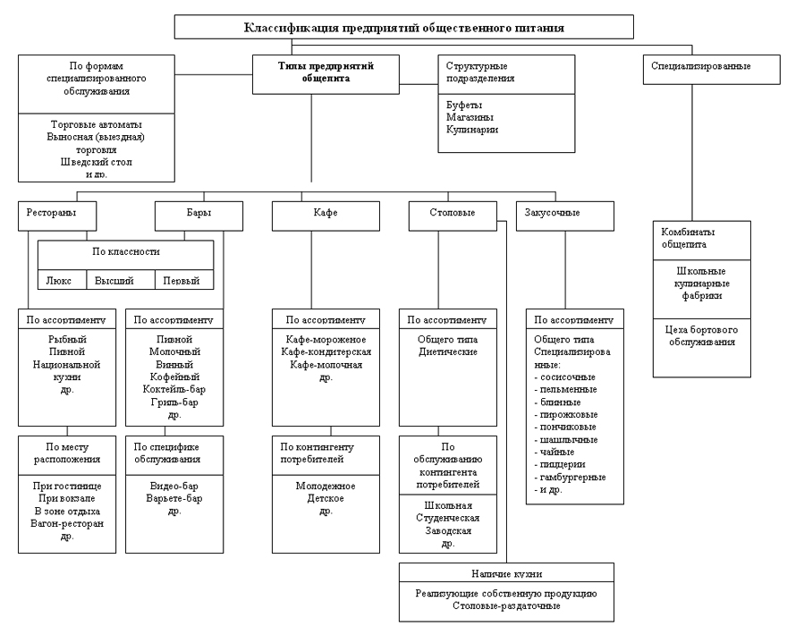

Рис. 1. – Классификация предприятий общественного питания.

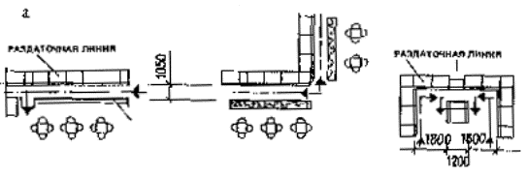
Рис. 3 - Функциональные зоны в обеденных и банкетных залах самообслуживания.
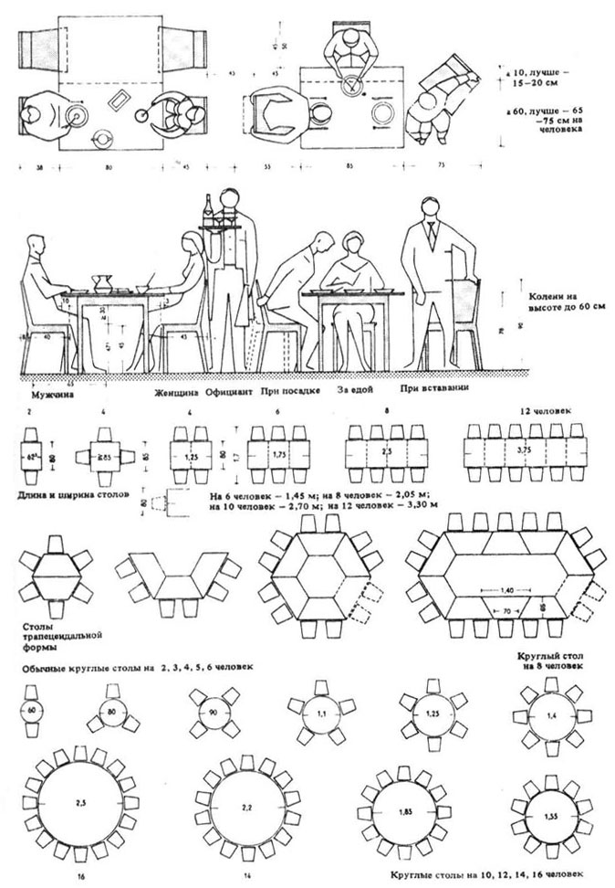

Рис. 4 – Расстановка столов в обеденном зале.

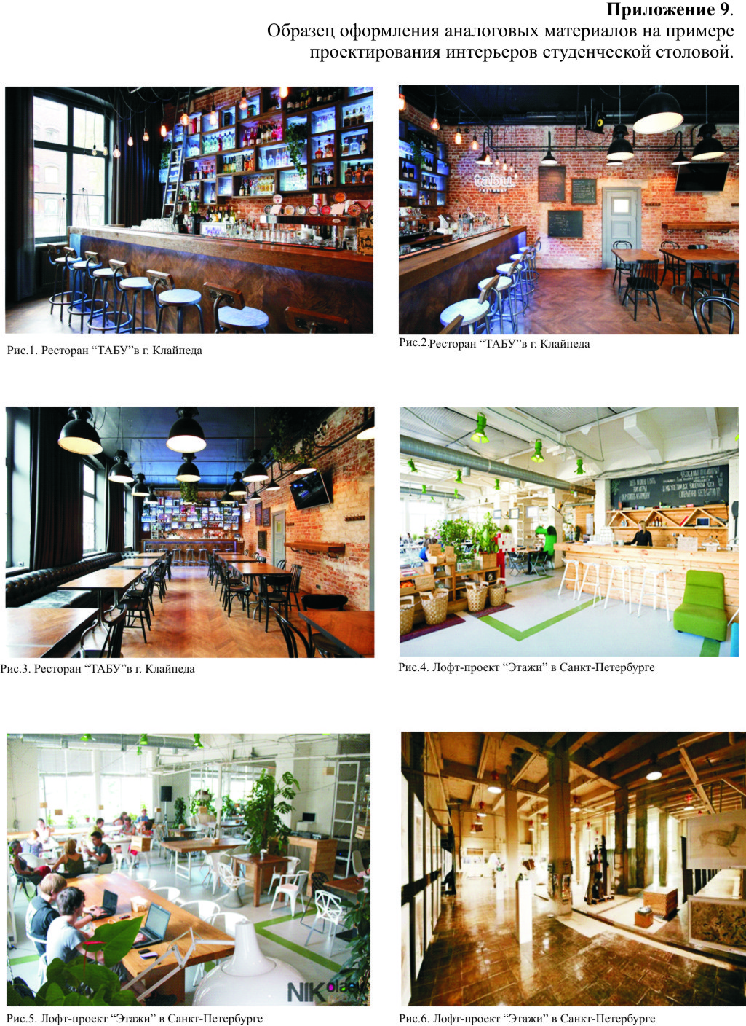

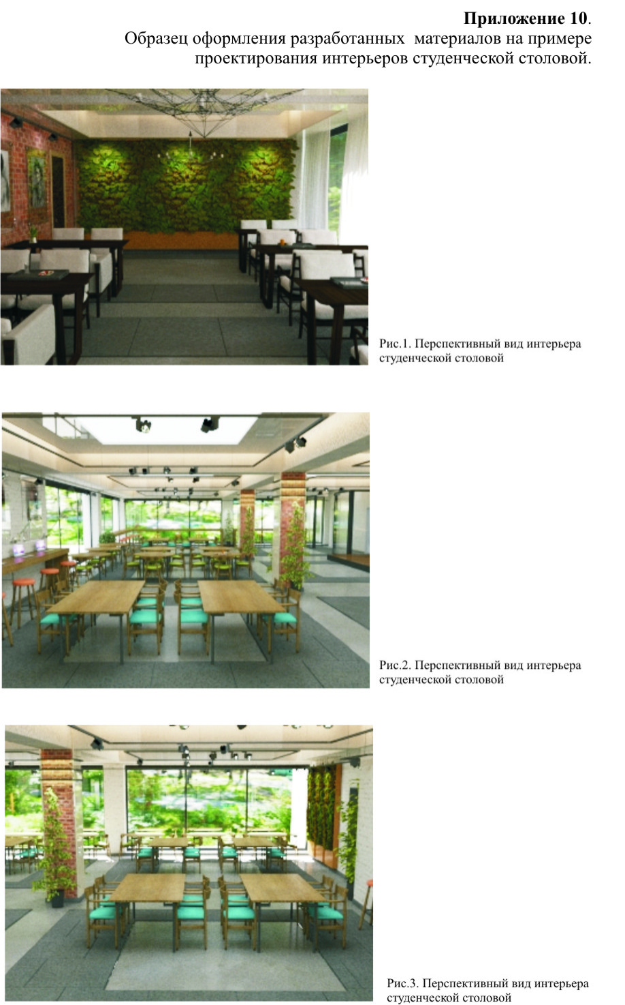
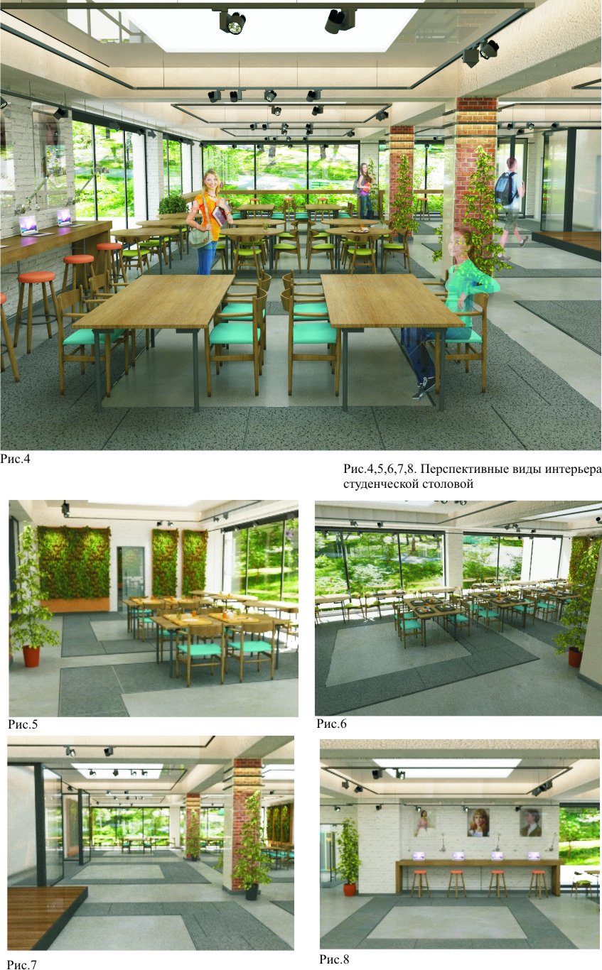
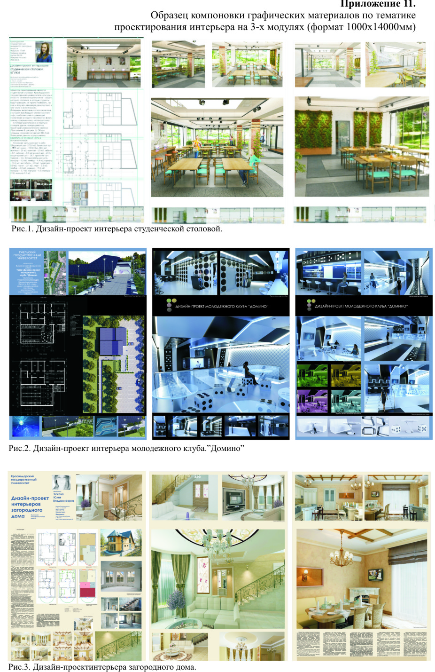
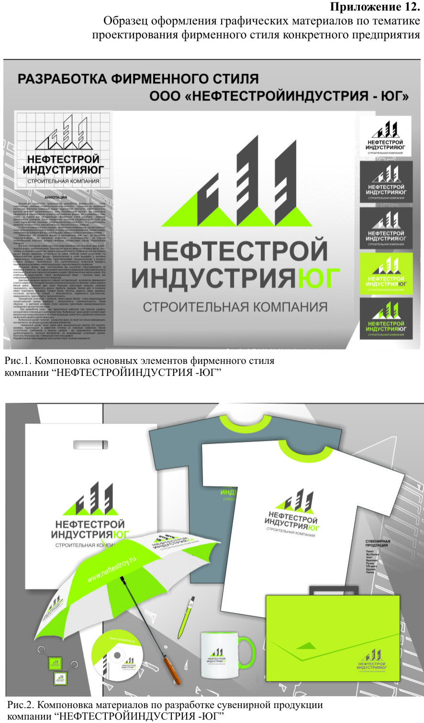
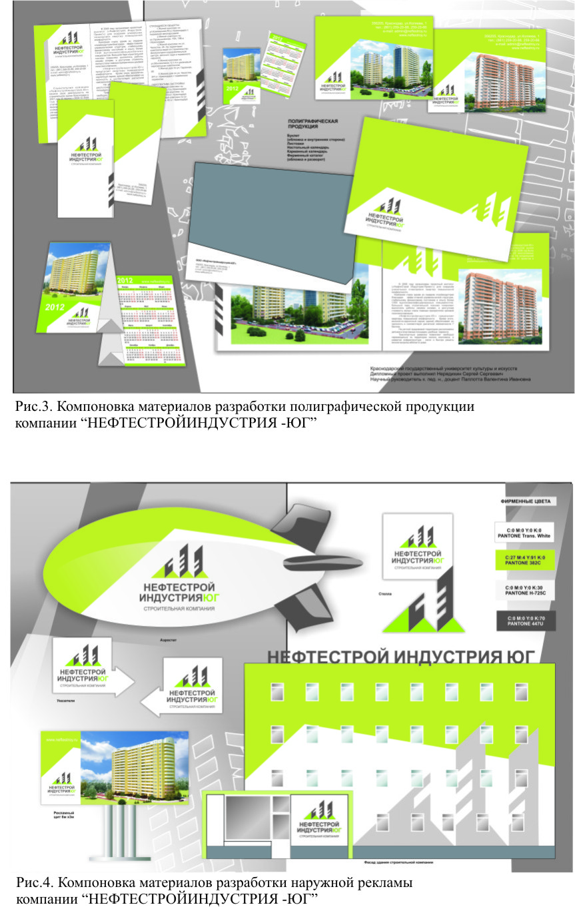

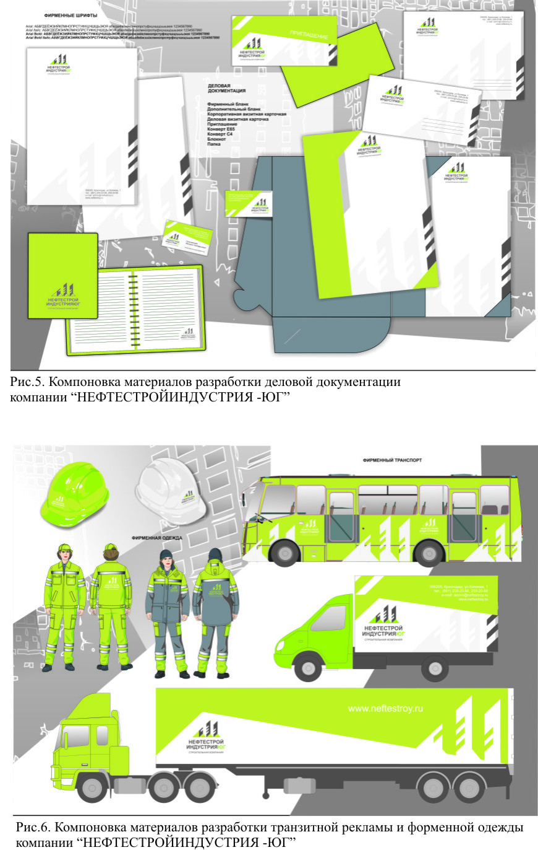
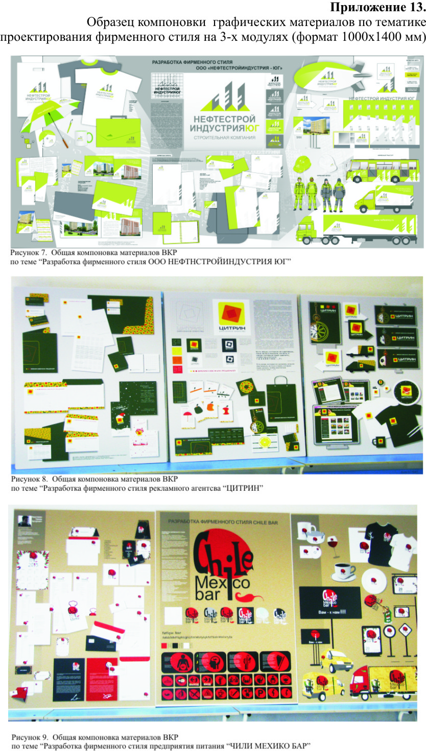

Примерная тематика ВКР ежегодно подлежит уточнению кафедрой «Дизайна»

